哈尔滨工业大学计算机科学与技术学院
2012年秋季学期《软件设计与开发实践II》
中期报告

题 目： | 我的轨迹
班 号： | 1003106
小组名称： | 地图上的缘分
姓名 | 学号 | 联系方式 | 组长/组员
万邓仁 | 1100300823 | 18946181408 | 组长
王诗鸣 | 1100300413 | 18724606340 | 组员
张成宇 | 1100300817 | 18646327016 | 组员
指导教师： | 王忠杰

目 录
1. 进展情况概述 2
2. 用例模型 2
2.1. 用例图 2
2.2. 角色清单 3
2.3. 用例清单 3
2.4. [用例1：用户使用] 4
2.5. [用例2：管理员维护] 4
3. 静态结构模型 6
3.1. 分析类 6
3.2. 设计类 7
3.2.1. [类1：AuthOrNot] 7
3.2.2.[类2：User_timeline] 7
3.2.3.[类2：nearby_timeline] 8
1. 动态行为模型 9
1.1. 时序模型 9
1.2. 过程设计 9
2. 体系结构设计 10
2.1. 系统逻辑架构 11
2.2. 系统物理架构 11
2.3. 架构实现技术 11
2.4. 非功能需求的可满足性评估 11
3. 数据库设计 12
3.1. 数据库设计方案 12
表设计 13
4. 界面设计 13
4.1. 界面类型与风格 13
4.2. 界面清单及之间的关系 15
4.3. 界面1设计 15
4.3.1. 界面用途说明与图示 15
4.3.2. 界面数据项说明 15
4.3.3. 界面操作说明 15
4.3.4. 界面使用过程 16
4.4. 界面2设计 16
4.4.1. 界面用途说明与图示 16
4.4.2. 界面数据项说明 16
4.4.3. 界面操作说明 16
4.4.4. 界面使用过程 16
1. 存在的问题和后期计划 17
1.1. 问题和困难 17
1.2. 后期计划 17

进展情况概述
1) 在得到用户授权后，可读取用户在某一段时间内的所有微博，对其进行分析，提取出其中的位置信息和相应的日期/时间
2)能对位置信息进行各种分析，得出各种有趣的信息
3)能在google map上显示出用户的轨迹
4)用户可以选择某一位置，查看此位置附近的用户，并能链接到其他用户的微博主页查看其他用户信息
5）用户在应用中发布微博

用例模型

用例图

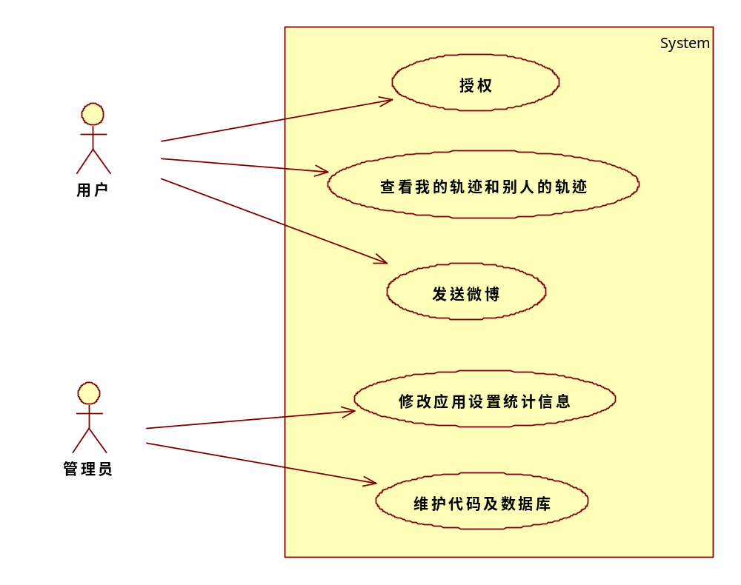

角色清单

角色编号 | 角色名称 | 简要说明
1 | 用户 | 用户授权使用应用
2 | 应用管理员 | 应用管理员负责应用的代码维护以及数据库维护
3 | 新浪服务器 | 新浪服务器为应用和用户提供各种需要的数据

用例清单

用例编号 | 用例名称 | 简要说明
1 | 用户使用 | 用户使用应用查看我的轨迹和其他用户的轨迹并发布微博
2 | 管理员维护 | 应用管理员管理和维护数据库以及代码及其他应用设置，统计应用的使用情况

[用例1：用户使用]

用例编号 | 01 | 用例名称 | 用户使用
1 描述 | 用户使用应用查看我的轨迹和其他用户的轨迹并发布微博
2 涉及的参与者及关注点 | 用户：希望能快速响应操作，便捷查看自己和其他用户的轨迹，操作简单。  新浪服务器：快速处理http请求，并快速返回结果。
3 事件流 | 常规事件流：  - 用户授权使用微博应用  - 新浪服务器响应授权请求，并给应用分配一个位置的access_token用来调用新浪api等  - 应用默认自动显示出用户的轨迹显示在google map上，并在对应的地图上的某一点显示出用户的微博状态。此外应用还按时间顺序成条显示用户的微博状态  - 用户点击轨迹上的任意一点对应的“缘分轨迹”即可查看附近的用户的微博状态并可链接进入其他用户的微博主页  - 用户使用后还可以在应用中发布响应的微博状态
3 事件流 | 备选事件流：  - 用户授权不成功或网络无响应：  - 用户将不能使用应用
4 前置条件 | 必须经过用户的授权使用并由新浪提供access_token
5 后置条件 | 提权用户的相关位置信息，并计算处理，存入数据库中
6 特殊需求 | 无
7 未解决问题 | - 暂不能查看其他用户的轨迹  - 暂不能存入数据库中

[用例2：管理员维护]

用例编号 | 02 | 用例名称 | 管理员维护
1 描述 | 应用管理员管理和维护数据库以及代码及其他应用设置
2 涉及的参与者及关注点 | 管理员：希望服务器快速响应需求，并在维护的同时保证现有应用的良好运行  新浪服务器：快速处理管理员的请求，并且快速返回结果
3 事件流 | 常规事件流：  - 如果不涉及代码修改，那么管理员登陆新浪应用开放平台修改应用的相应设置，另外可以统计应用的使用情况  - 如果涉及代码修改和数据库维护，那么管理员登陆新浪云平台修改代码或编辑数据库
3 事件流 | 备选事件流：  - 登陆不成功，网络无响应：  - 管理员将不能维护应用
4 前置条件 | 管理员必须用账号密码登陆
5 后置条件 | 无
6 特殊需求 | 无
7 未解决问题 | - 暂不能连接数据库

对复杂用例，给出泳道图刻画其交互执行过程。
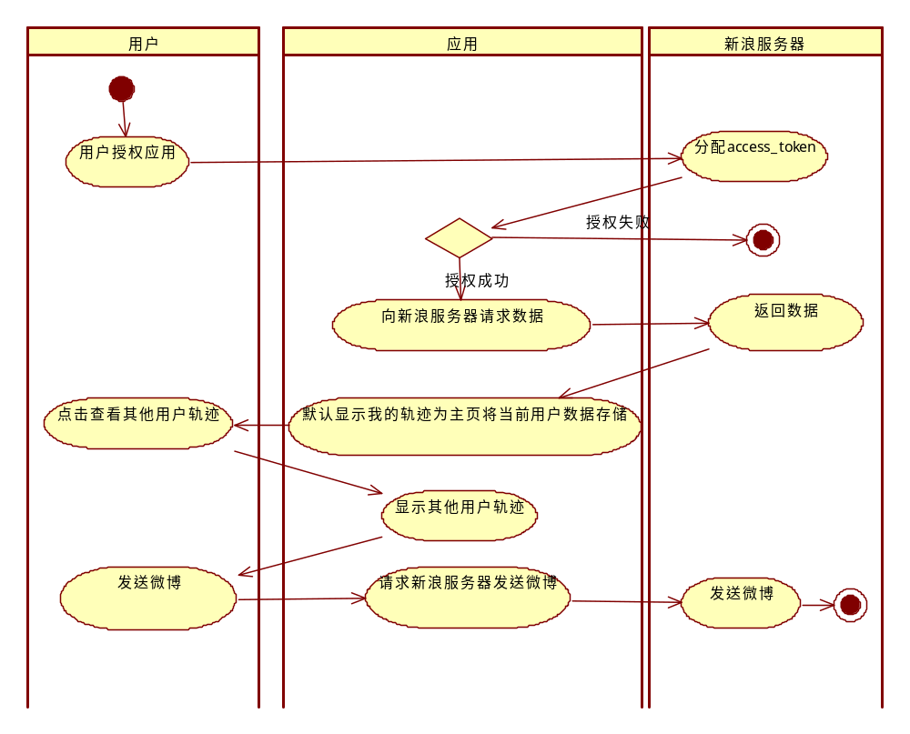

静态结构模型

分析类

类型 | 类名 | 简要描述 | 对应的用例
边界类 | AuthOrnot | 授权应用界面 | 用例1
边界类 | Googlemap | 用于在google map上显示微博和地点以及轨迹 | 用例1
边界类 | ShowWeibo | 用于显示自己发的微博或其他用户的微博 | 用例1
边界类 | SendWeibo | 用于发送微博 | 用例1
控制类 | AuthOrNot | 用于新浪微博应用的授权 | 用例1
控制类 | Initialize | 用于在google 上显示微博位置内容及轨迹 | 用例1
控制类 | SendWeibo | 用于发送微博 | 用例1
实体类 | Auth | 授权信息 | 用例1
实体类 | User_timeline | 当前用户的位置信息 | 用例1
实体类 | Nearby_timeline | 周边用户的位置信息 | 用例1
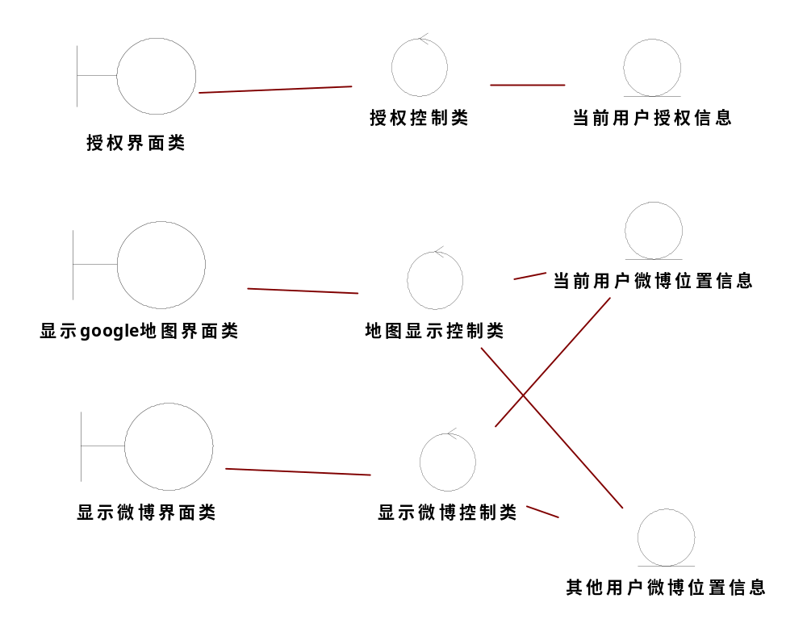

设计类

[类1：AuthOrNot]
类名：AuthOrNot
属性集合 | 属性名(英文) | 属性含义 | 数据类型
属性集合 | Access_token | 授权使用密钥 | String
操作集合 | 操作名(英文) | 操作的含义 | 返回值类型
操作集合 | Get_User_timeline | 获取当前用户的微博信息 | Json
操作集合 | Get_Nearby_timeline | 获取其他用户的微博信息 | Json
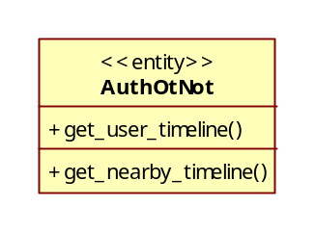

3.2.2.[类2：User_timeline]

类名：User_timeline
属性集合 | 属性名(英文) | 属性含义 | 数据类型
属性集合 | User | 当前用户身份信息 | Json
属性集合 | Text | 微博状态 | Json
属性集合 | Geo | 地理位置信息 | Json
属性集合 | Create_at | 微博发布时间 | Json
操作集合 | 操作名(英文) | 操作的含义 | 返回值类型
操作集合 | Initialize | 在地图上显示位置微博和轨迹 | Null
操作集合 | ShowWeibo | 显示当前用户微博 | Null

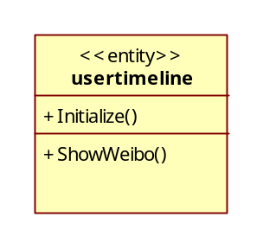

3.2.3.[类2：nearby_timeline]

类名：nearby_timeline
属性集合 | 属性名(英文) | 属性含义 | 数据类型
属性集合 | User | 其他用户身份信息 | Json
属性集合 | Text | 微博状态 | Json
属性集合 | Geo | 地理位置信息 | Json
属性集合 | Create_at | 微博发布时间 | Json
操作集合 | 操作名(英文) | 操作的含义 | 返回值类型
操作集合 | LuckMap | 在地图上显示其他用户的微博和位置 | Null
操作集合 | ShowWeibo | 想死当前用户微博 | Null
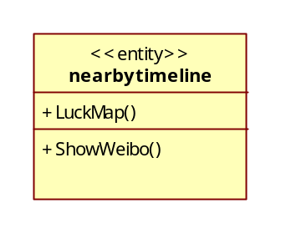

动态行为模型

时序模型
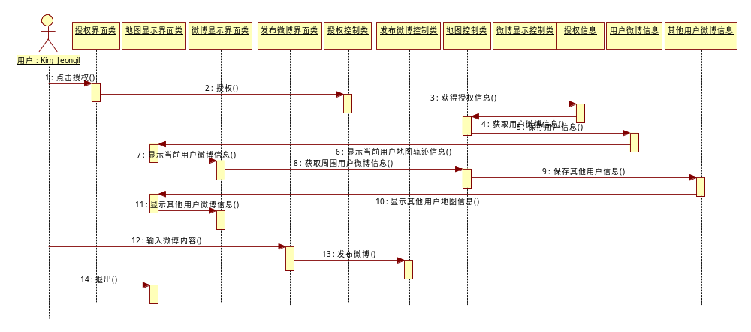

过程设计
ShowWeibo类和Googlemap类的操作流程设计

开始

用户授权

筛选用户微博信息

获取相应位置周围用户微博信息

结束
在地图上显示用户的微博和位置轨迹

用户查看缘分轨迹？
在地图上显示周围用户微博和位置

体系结构设计
采用三层C/S 风格B/S结构包括：
表现层：浏览器
逻辑层：• Web服务器• 应用服务器
数据层：数据库服务器

系统逻辑架构

层次名称 | 作用
表现层 | 和用户交互的界面，提供用户的各种操作
逻辑层 | 执行用户的各种操作运算
数据层 | 按用户要求，提取相应的数据或存入相应的数据

系统物理架构
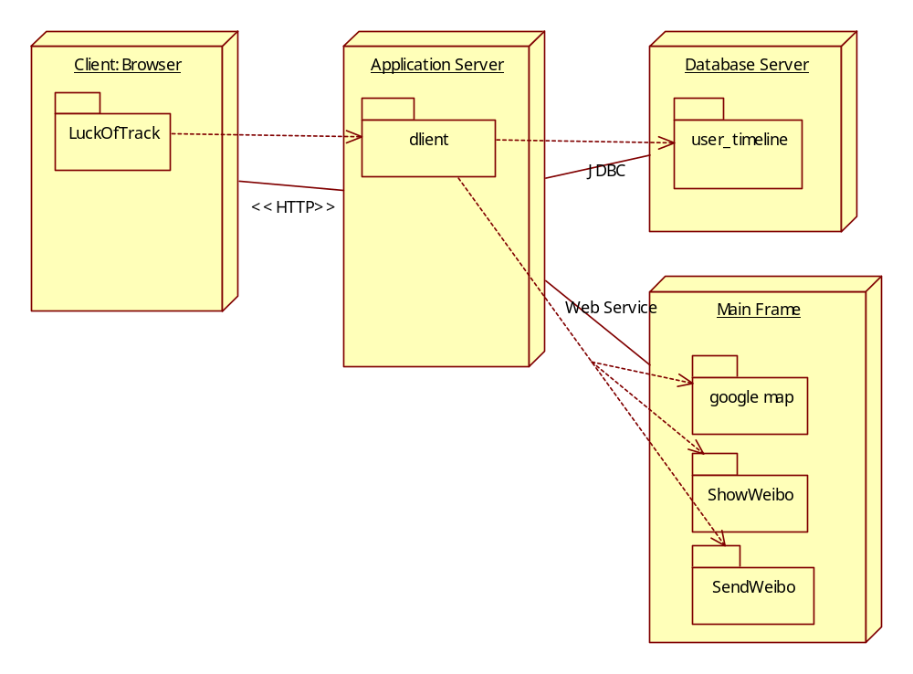

架构实现技术
层次名称 | 编程实现技术
表现层 | Html javascript php css
逻辑层 | Javascript php
数据层 | Saesql

非功能需求的可满足性评估
1.快速响应。采用分块显示的方式，地图和微博分别以javascript和php实现所以双方在显示的时候互不影响，当php获得数据后就可以显示微博。由于google map加载比较慢，和网速带宽有很大关系，所以稍后会显示。另外采用分时显示的方式，在用户点击缘分轨迹之后才显示其他用户的微博和位置信息。
2.界面简洁，体验良好。界面的设计仿照了新浪微博，豆瓣，网站设计的样式，另外加入了手机屏幕滑动显示的动态元素。给用户良好的体验。

数据库设计

数据库设计方案
User_timeline
Touxiang_url
User_name
Zhuye_url
Create_at

Text

1.表设计
序号 | 表名 | 中文名 | 解释
1 | User_timeline | 用户位置微博信息 | 用来存储用户位置微博信息

表设计
User_timeline:
序号 | 字段名 | 中文名 | 类型 | 备注
1 | Touxiang_url | 头像网址链接 | String | 无
2 | Zhuye_url | 主页网址链接 | String | 无
3 | Text | 微博内容 | String | 无
4 | Create_at | 微博发布时间 | String | 无
5 | User_name | 用户昵称 | String | 主键
6 | Geo | 微博地理位置 | String | 无

界面设计

界面类型与风格
界面采用网页形式，动态效果显示。
采用html和javascript实现。
效果如图：
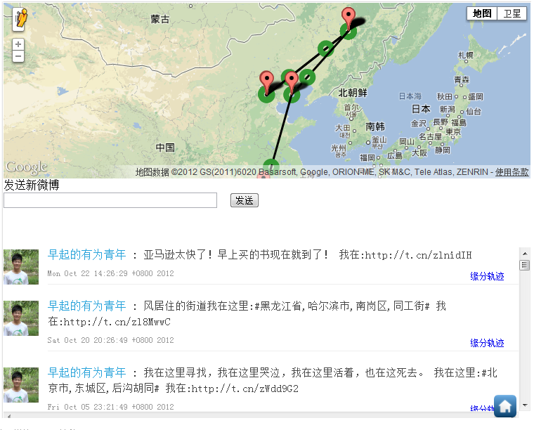
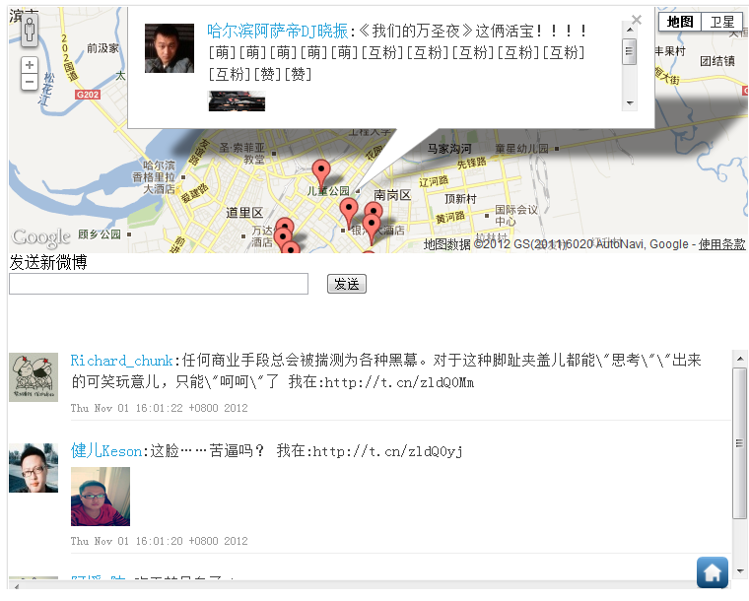

界面清单及之间的关系
界面编号 | 界面名称及用途 | 使用者
1 | 首页 | 当前用户
2 | Ta的轨迹 | 当前用户

点击“”缘分轨迹
界面1
界面2

点击首页图标

界面1设计

界面用途说明与图示
显示当前用户的微博位置信息和轨迹信息，并能发布微博。

界面数据项说明
区域 | 数据项名称 | 含义 | 长度 | 约束 | 数据来源  (用户输入/系统产生) | 形式  (编辑框/列表框/静态文本/等)
界面中间 | 微博文本 | 发布的微博内容 | 140子以内 | 无 | 用户输入 | 编辑框
界面下方右侧 | 缘分轨迹 | 对应位置的地理坐标 | Int | 无 | 系统产生 | 不可见

界面操作说明
所在区域 | 操作名称 | 含义 | 展示形式(按钮/菜单/超链接/等)
中间 | 发布微博 |  | 按钮
下方右侧 | 缘分轨迹 |  | 超链接
界面右下角 | 返回首页 |  | 图片按钮

界面使用过程
在发布微博文本框中输入微博即可发送微博。
点击缘分轨迹即可转到另一页面查看其他用户的微博位置信息。

界面2设计

界面用途说明与图示
显示其他用户的微博位置信息，并能发布微博。

界面数据项说明
区域 | 数据项名称 | 含义 | 长度 | 约束 | 数据来源  (用户输入/系统产生) | 形式  (编辑框/列表框/静态文本/等)
界面中间 | 微博文本 | 发布的微博内容 | 140子以内 | 无 | 用户输入 | 编辑框

界面操作说明
所在区域 | 操作名称 | 含义 | 展示形式(按钮/菜单/超链接/等)
中间 | 发布微博 |  | 按钮
界面右下角 | 返回首页 |  | 图片按钮

界面使用过程
在发布微博文本框中输入微博即可发送微博。
点击返回首页即可回到显示用户自己轨迹的页面。

存在的问题和后期计划

问题和困难
问题：
  - 数据库还未完成
  - .不能查看其他用户的轨迹
  - 不能选择显示轨迹的时间段
  - 不能发布图片形式的微博
困难：
  - 时间不够充足
  - 初次使用php开发，有很多不熟悉的地方
  - Php和js相互结合不是很熟悉

后期计划
后期将添加选择时间段显示轨迹的功能和发布图片微博的功能。连接数据库存储。查看其他用户的轨迹。
初步预计能按时完成任务。

学生（签字）：

2012年 月 日

任课教师意见：

教师签字： 2012年 月 日

